Итоговая работа по курсу «Программирование на языке С (базовый уровень)»
Полюдов Алексей Владимирович

Оглавление:
Постановка задания 3
Создание консольного приложения 3
Требования к обработке данных 3
Требования к аргументам командной строки 4
Требования к ошибкам в входных данных 4
Требования к сборке приложения 4
Описание программы 5
Исходный код программы 5
Описание файлов программы 5
Описание работы программы 6
Демонстрация работы программы 7
Сборка программы утилитой make 12

Постановка задания.
Создание консольного приложения — Статистика температуры.
Необходимо реализовать консольное приложение, которое осуществляет считывание текстового файла csv, состоящего из строк следующего формата:
YEAR;MONTH;DAY;HOUR;MINUTE;TEMPERATURE
dddd;mm;dd;hh;mm;temperature
dddd - год 4 цифры
mm - месяц 2 цифры
dd - день 2 цифры
hh - часы 2 цифры
mm - минуты 2 цифры
temperature - целое число от -99 до 99

В архиве файле хранится статистика собранная датчиком температуры за 1 календарный год. Предполагается, что датчик собирал информацию не чаще чем 1 раз в минуту и сохранял в заданном формате каждое значение в текстовый файл с новой строки.
В какой-то момент времени датчик мог не работать, тогда данные поэтому периоду могут отсутствовать. Пример входного файла:

YEAR | MONTH | DAY | HOUR | MINUTE | TEMPERATURE
2021 | 1 | 1 | 23 | 1 | -5
2021 | 1 | 1 | 23 | 3 | -6
2021 | 1 | 1 | 23 | 1 | -7
2021 | 1 | 2 | 7 | 5 | -10

Требования к обработке данных.

Необходимо вывести статистику по каждому месяцу, с учетом исходных данных:
- среднемесячная температура
- минимальная температура в текущем месяце
- максимальная температура в текущем месяце
Также необходимо вывести статистику за год:
- среднегодовая температура
- минимальная температура
- максимальная температура

Требования к аргументам командной строки.

Приложение должно обрабатывать аргументы командной строки:
минимальный набор поддерживаемых ключей:
- -h описание функционала приложения. Список ключей, которые обрабатывает данное приложение и их назначение.
- -f <filename.csv> входной файл csv для обработки.
- -m <номер месяца> если задан данный ключ, то выводится только статистика за указанный месяц.
- если нет параметров, то выдается help.

Требования к ошибкам в входных данных.

- Приложение должно корректно работать на любых входных данных, если формат csv файла не соответствует заданному, то необходимо указать номер строки файла csv, в которой обнаружена ошибка и не учитывать данную строку.
В архиве с заданием temperature_data_examples.zip лежат два файла:
- temperature_big.csv — файл со статистикой за год
- temperature_small.csv — укороченный файл с ошибками для тестирования

Требования к сборке приложения.

- Приложение должно собираться при помощи утилиты make.
- Все прототипы функций, используемые в приложении, должны быть вынесены в отдельный файл temp_functions.h
- Тексты функций — в файл temp_functions.c
- Для реализации приложения рекомендуется использовать массив из структурного типа данных для хранения показаний датчика.

Описание программы.

Исходный код программы.
https://github.com/phobospol/home_c_base/tree/main

Описание файлов программы.
Программа состоит из следующих файлов:
report.c – основной файл программы с точкой входа, функцией main. Отвечает за взаимодействие с пользователем и запуск процессов анализа данных. Здесь обрабатываются аргументы командной строки, вызывается функция чтения данных и выполняется печать итоговой статистики;
temp_function.h – заголовочный файл объявляет типы данных и прототипы функций, используемых в основной части программы;
temp_function.c – файл реализации функций программы, необходимых для работы программы;
makefile – файл инструкция, который используется для автоматизации процесса сборки программы. Содержит набор правил, по которым утилита make определяет, какие файлы нужно скомпилировать, в каком порядке и с какими параметрами;
temp_app.exe – собранный исполняемый файл программы.

Описание работы программы.
Программа является консольным приложением и рекомендуется запускать её из командной строки.
При запуске без указания ключей, программа выведет сообщение о том что входной файл с данными не указан, информацию о назначении, а также справочную информацию о формате ввода и ключах запуска с их описанием.
Программа допускает применение следующих ключей:
- «-h» - получение информации о программе, формате ввода и возможных ключах запуска с кратким описанием их назначения;
- «-f filename» - указание файла для обработки, где filename – имя файла. Если в этом режиме не добавлена опция «-m», то выведется полная статистика по всему файлу;
- «-m xx» - указание месяца для получения статистики по конкретному месяцу, где xx - месяц;

Примеры написания командной строки для запуска:
temp_app
temp_app –h
temp_app –f temperature_small.csv
temp_app –f temperature_big.csv –m 5

Демонстрация работы программы.
Рисунок 1. Запуск программы с опцией «-h».
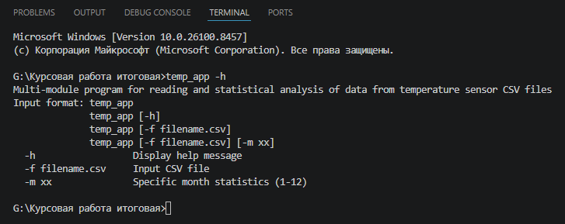

Рисунок 2. Запуск программы с указанием файла «temperature_small.csv» и опцией выбора месяца «-m 2».
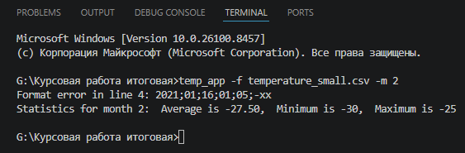

Рисунок 3. Запуск программы с указанием имени файла «temperature_small.csv».
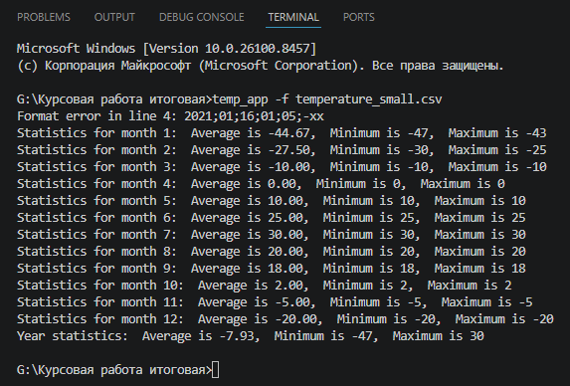

Рисунок 4. Запуск программы без указания ключей.
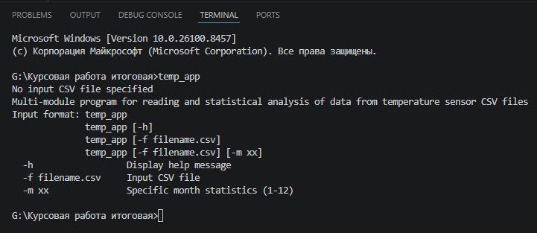

Рисунок 5. Запуск программы с указанием имени файла «temperature_big.csv».
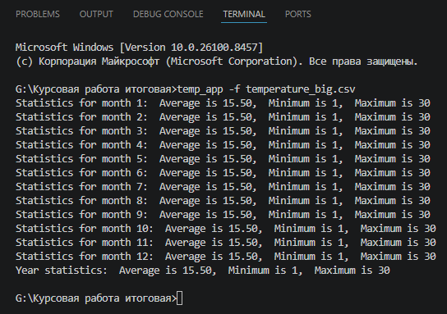

Рисунок 6. Запуск программы с указанием файла «temperature_big.csv» и опцией выбора месяца «-m 4».
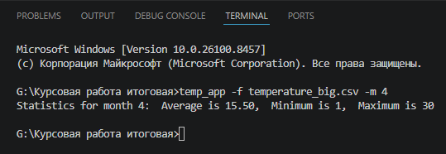

Сборка программы утилитой make.
Рисунок 7. Сборка программы утилитой «make».
